日历应用项目说明
一、所用技术
项目编写软件：sublime
前端框架：boostrap、jquery
服务器语言：php
数据库：mysql
服务器：apache
二、环境配置
若想要运行网站，先配置运行环境，利用xampp软件集成包，
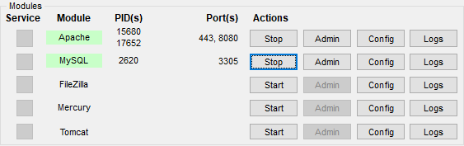
打开mysql以及apache服务器，在js的所有ajax请求中设置url（红色括号内，用本地ip）
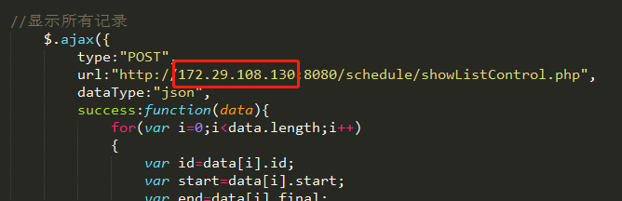
之后将php文件全部放到xampp的htdocs中
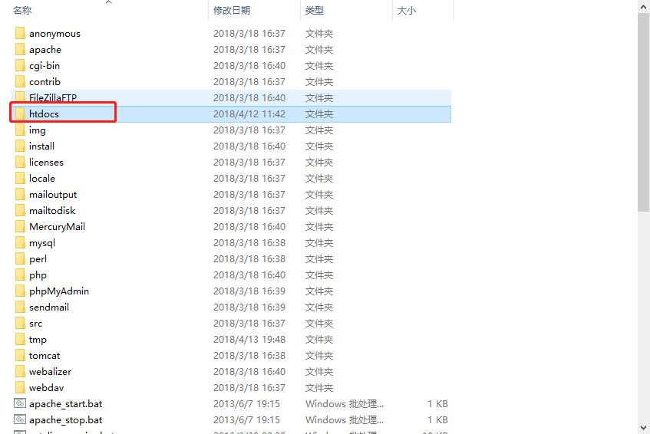
并将mysql文件导入，打开可视化界面
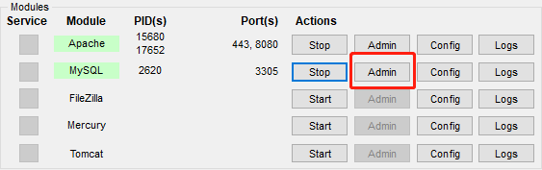
随后将sql文件脱拽进来
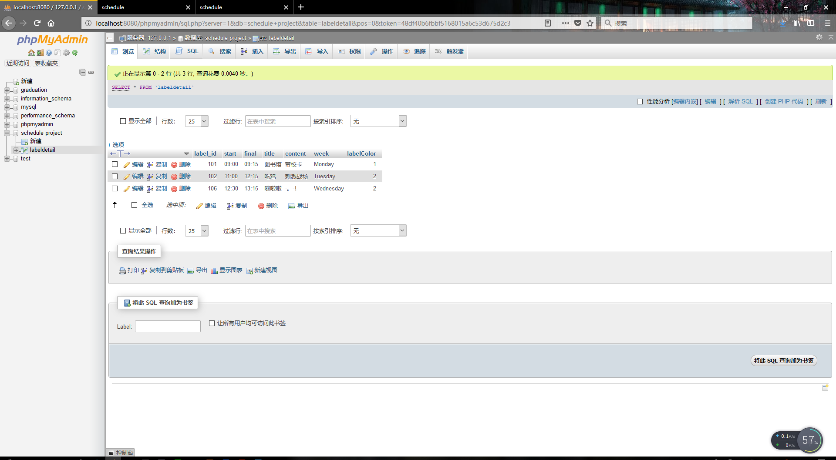
最后便可运行程序，注意文件路径
三、基本功能
用户管理
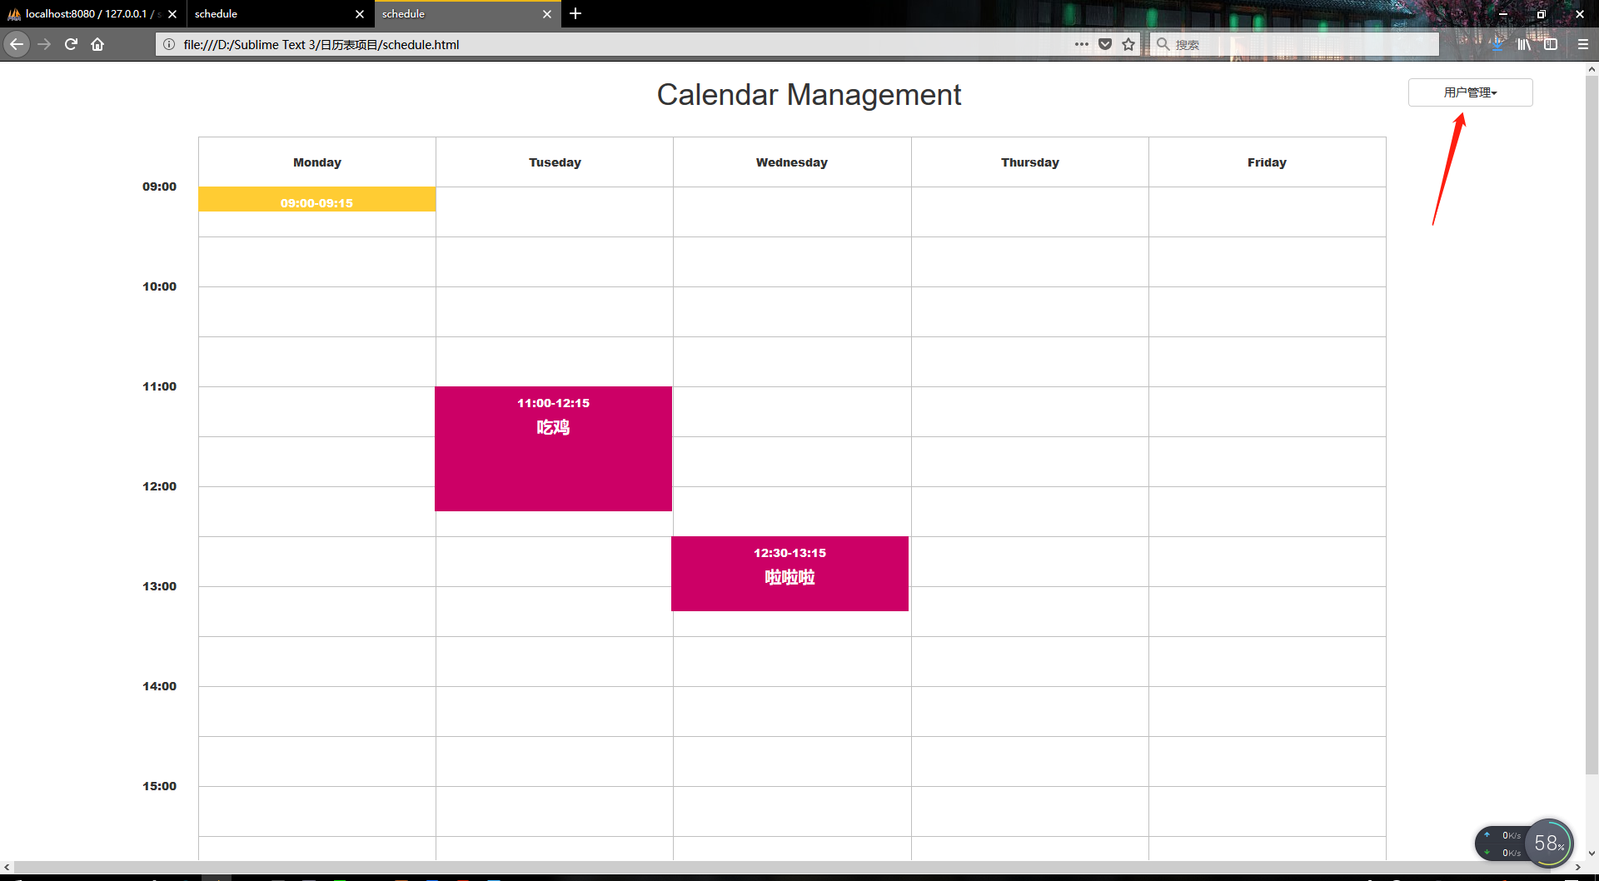
用户可进行自由添加以及查看删除标签
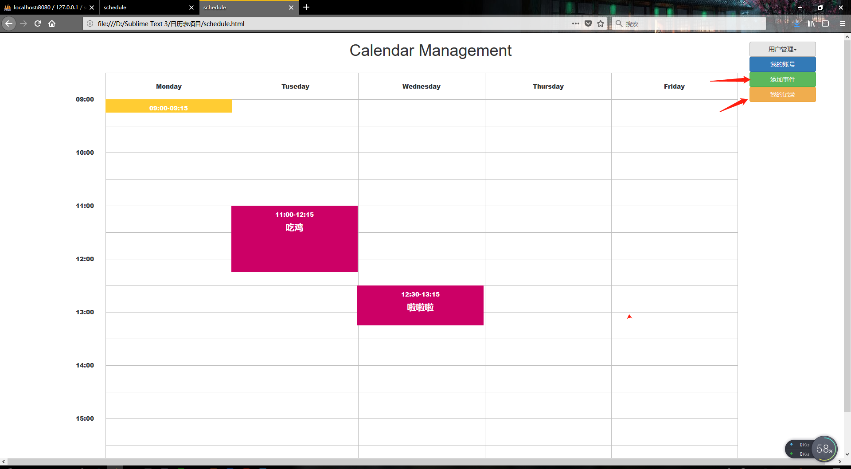
添加标签用户根据喜好设置标签颜色，以及标签内容
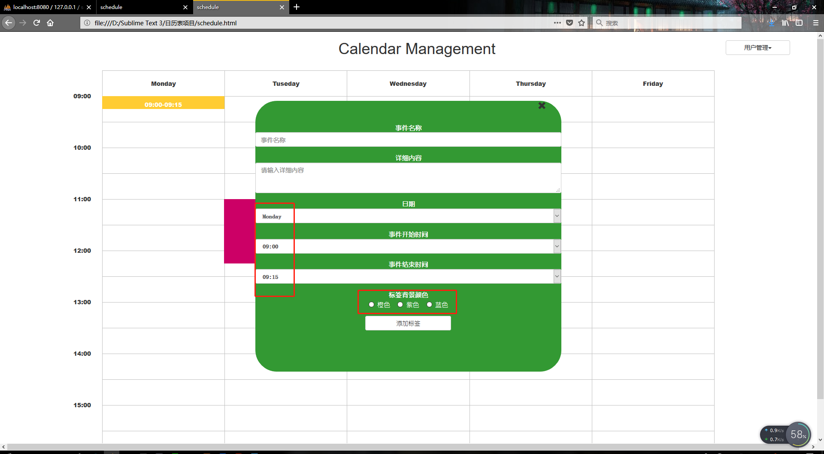
用户可以随意查看以及删除标签
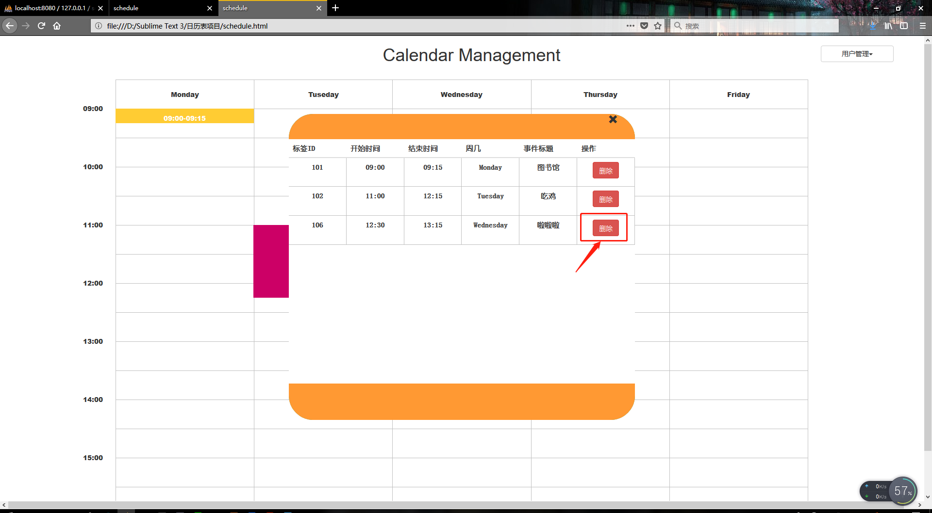
当用户鼠标移动到标签时未显示部分会进行显示（本身计划实现动画放大的效果然后将标签内容显示，但是由于时间原因没能够完善，后期会进行补充）
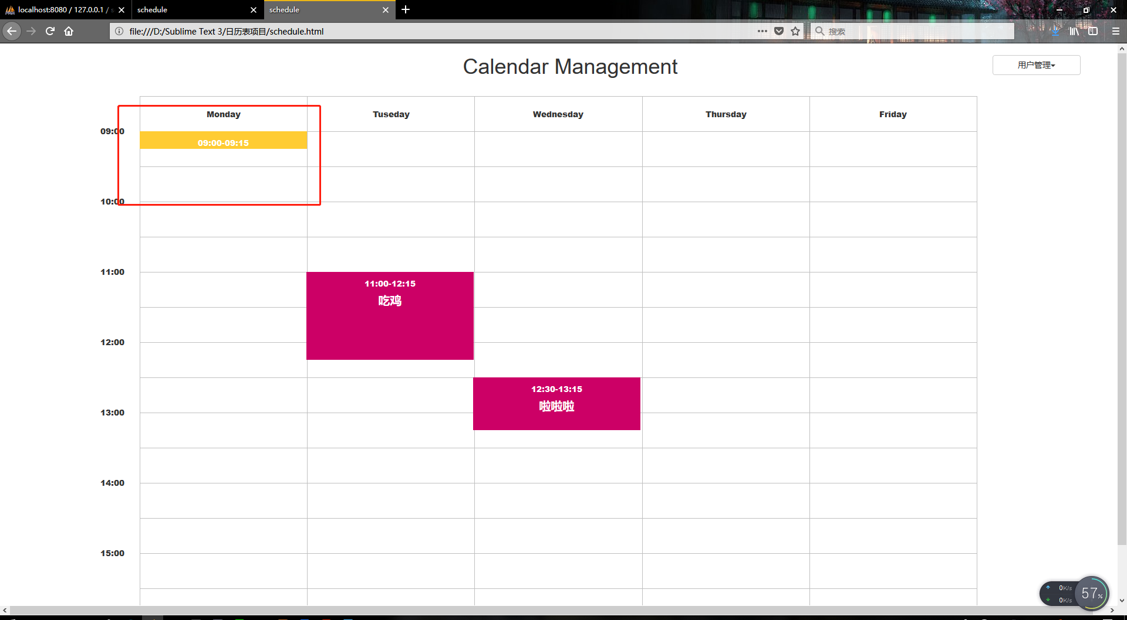
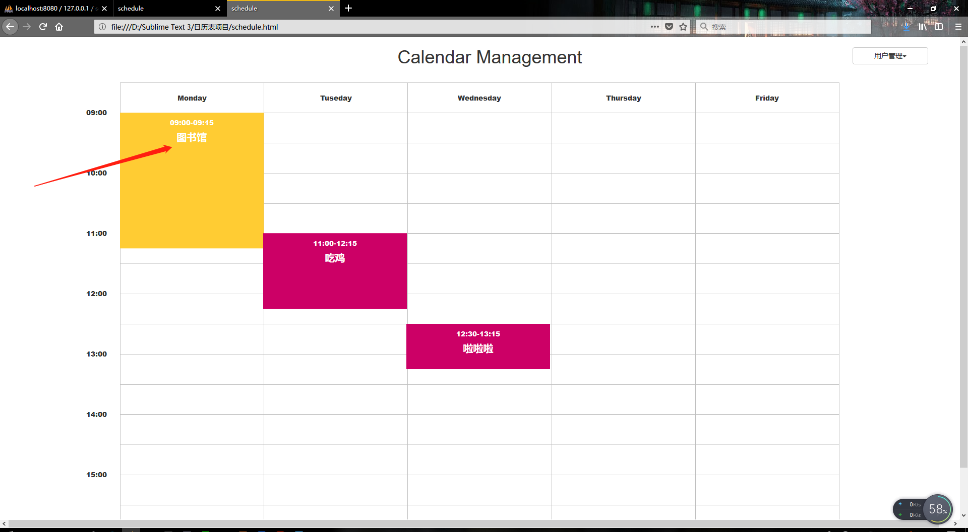

以上为项目说明，
1、我原本计划有用户中心页面（包括登录注册），以及标签内具体内容的显示，但是由于这3天需要部分精力去开发我毕业设计项目（四月底就要答辩），所以其功能尚未完善
2、其中主要功能已经全部实现，标签的增删查改，但是没有进行全部的后期优化。（标签的长度自适应、边距的偏差，后期都将会完善）
3、后台开发使用的是php，因为自己比较熟悉，一开始后台想要使用node开发，但是考虑到时间关系保证项目能够完成，所以没有去尝试，但已经开始学习。

